Plástica 7° aba – etapa 9
Profesora: Ibañez María Lucía
¡Hola chicos! ¿Cómo están? Espero que muy bien.
Los quiero felicitar por su entusiasmo y creatividad a la hora de realizar todas las propuestas. Durante este tiempo realizaron un gran trabajo artístico.
La propuesta de este semana es de exploración. Vamos a trabajar con témpera y/o acrílico y vamos a experimentar la utilización de distintos objetos para lograr técnicas muy interesantes y divertidas.
Les ofrezco varias opciones e ideas super interesantes. Elegí las que más te gusten y experimenta.

Globos o bombuchas:
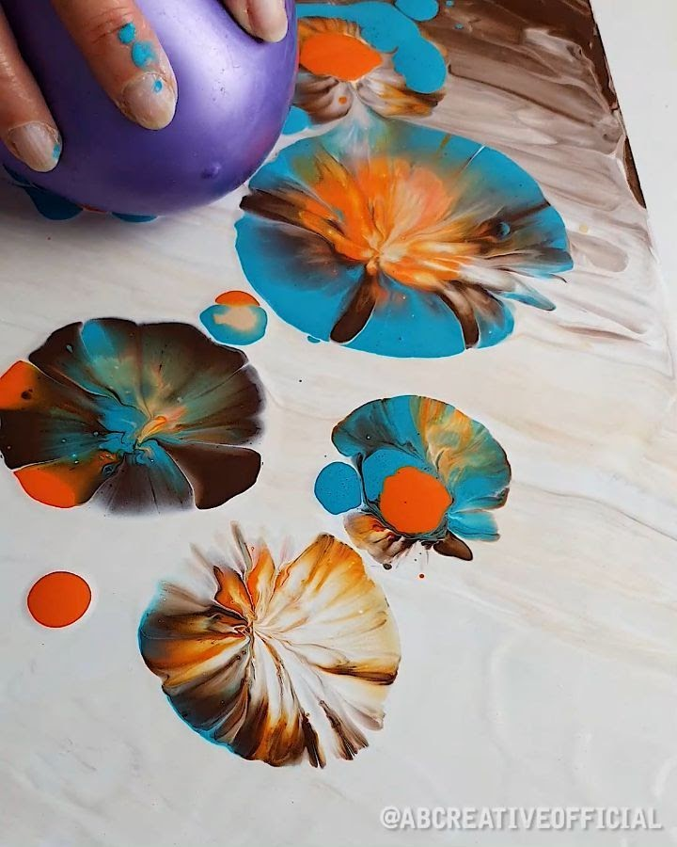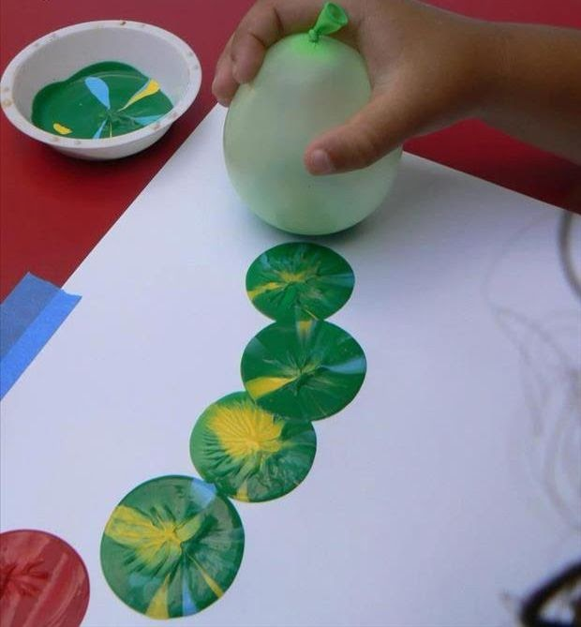
Rollos de cartón: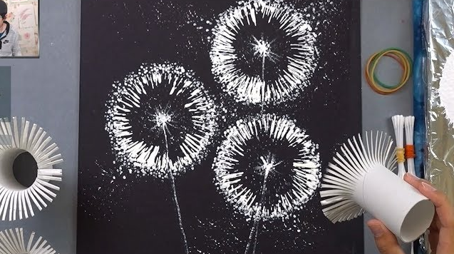

Peine:
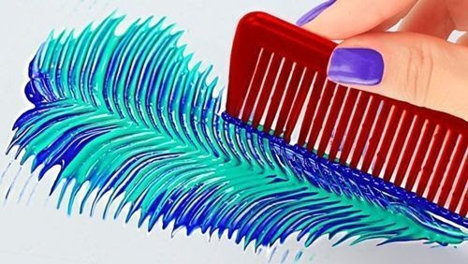
Hisopos:
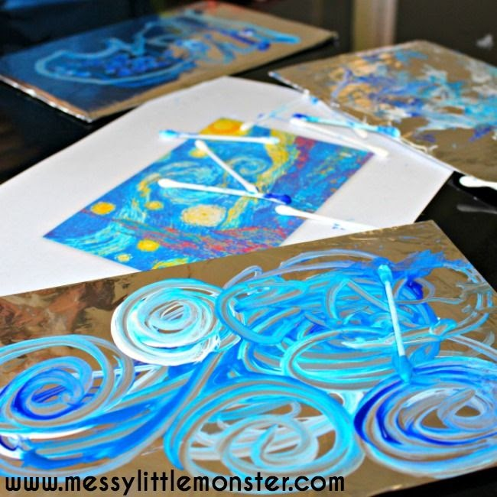

Papel Film o plástico:
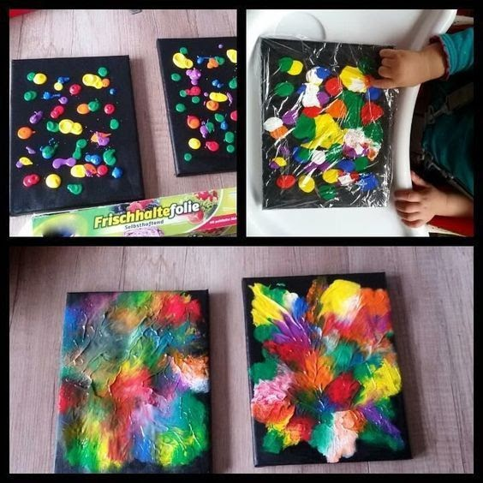
Hilos o lana:
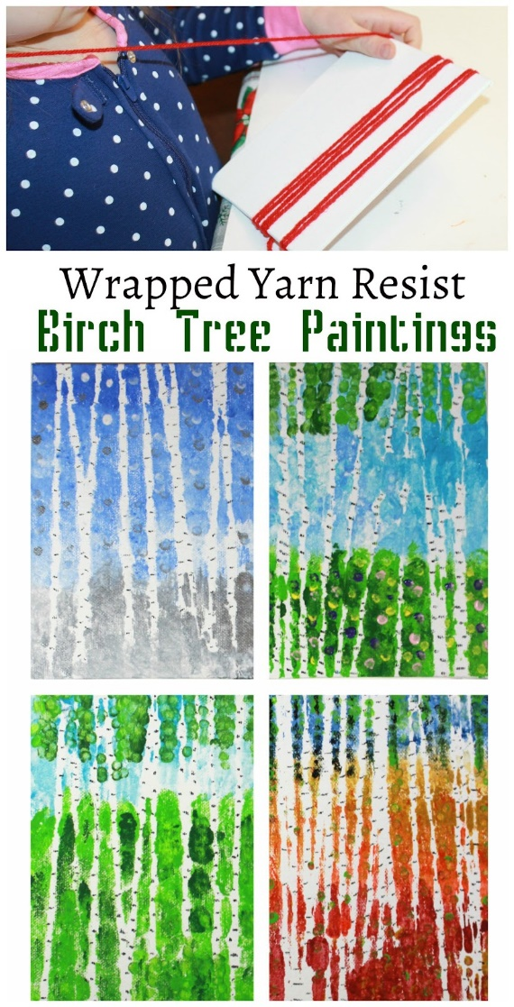

Marcadores y alcohol etílico:
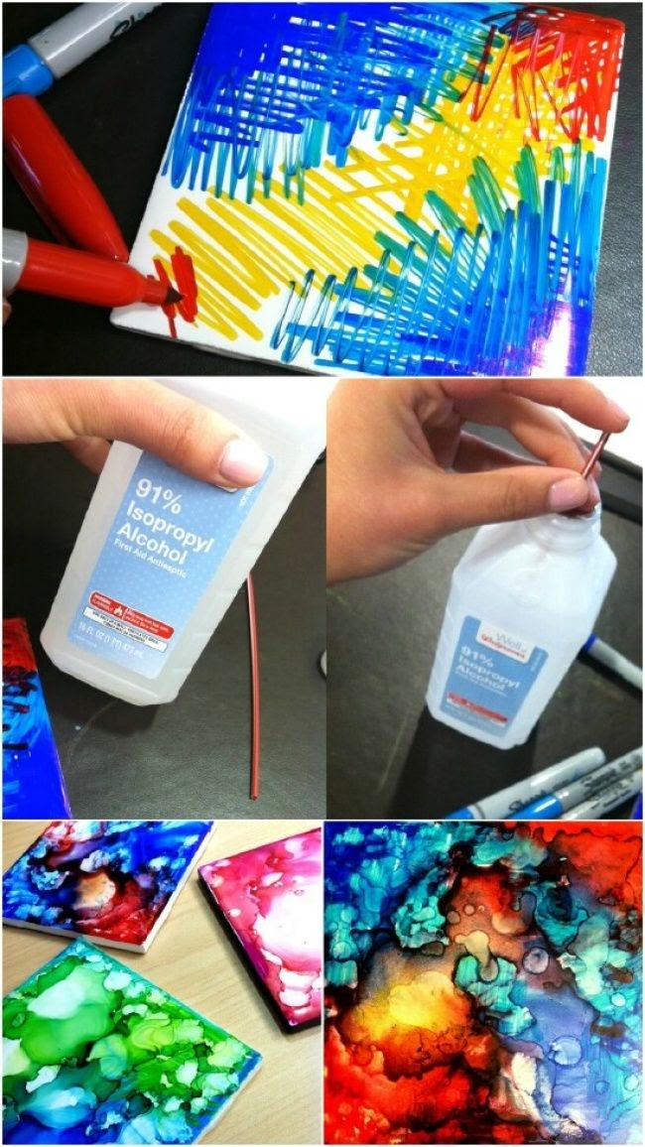

Les deseo un hermoso receso de invierno, descansen y disfruten
¡Les mando muchos besos! ¡Los quiero mucho!
Profe Lucía

Nos mantenemos conectados a través del mail: plasticaspx@gmail.com
Aquí pueden enviarme sus dudas y el/la que tiene ganas puede sacarse una foto trabajando o de la producción terminada o simplemente mandar alguna idea o comentario. La idea es sentirnos más cerca y que podamos lograr un intercambio para propiciar así nuestros vínculos.
Saludos y a cuidarse → ☼ ☺

